1．一批电子元件共有100个，次品率为0.05，连续两次不放回地从中任取一个，则第二次才取到正品的概率为 。
2．设随机变量~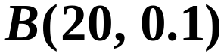，则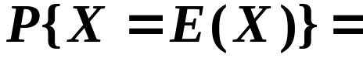 。
3．假设随机事件与相互独立，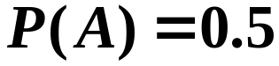，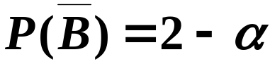，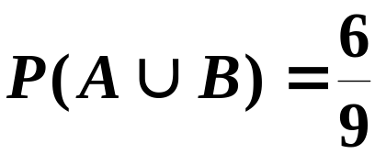，则 。
4．设随机变量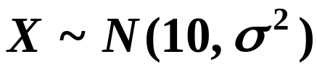，且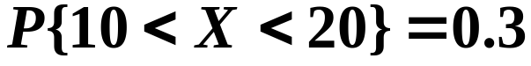，则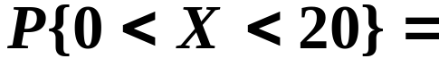 。
5．设二维随机变量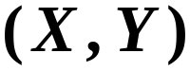的联合分布律为
Y  X | 0 | 1 | 2
0 | 0.1 | 0.2 | 0
1 | 0.1 | 0.1 | 0.2
2 | 0.1 | 0.1 | 0.1
则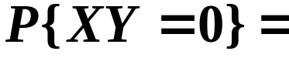 。
6．已知随机变量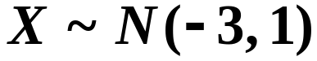，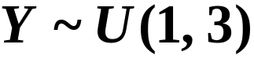，且与相互独立，设随机变量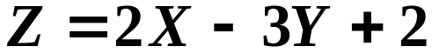，则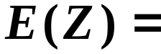 ，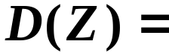 。

7．设随机变量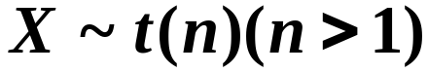，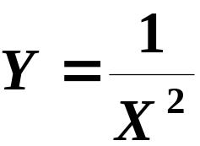，则 。
8．设总体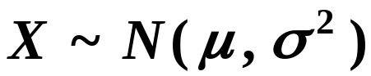，和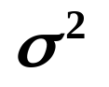均未知，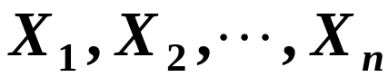为来自该总体的一个简单随机样本，则的置信度为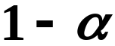的置信区间为 。
9．设随机变量X服从参数为1的指数分布，则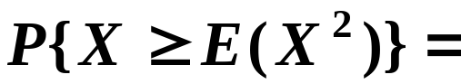 ；

10．设二维随机变量，其中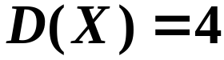，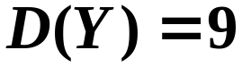，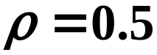，则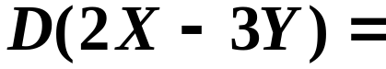 ；

11、已知随机变量X的概率密度函数为
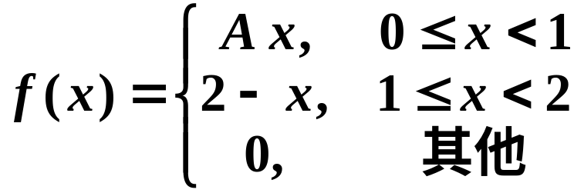
求（1）常数A；（2）X的分布函数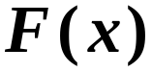；（3）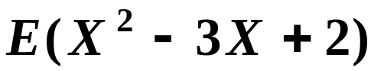；（4）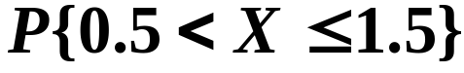。

12、设随机变量服从参数为3的泊松(Poisson)分布，Y服从参数为4的泊松分布，且X与Y相互独立，证明X+Y服从参数为7的泊松分布。
13、设二维连续型随机变量的联合概率密度函数为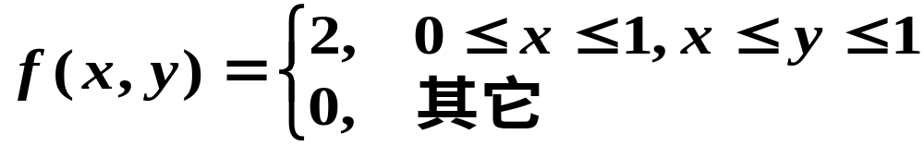
求：（1）关于X和Y的边缘密度函数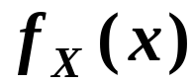和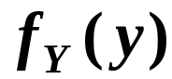；
（2）X和Y的相关系数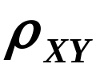；
（3）X与Y是否独立？为什么？
（4） 试求Z =X + Y的概率密度函数.

14、设A,B是两个随机事件，且P(A)>0,P(B)>0，并定义随机变量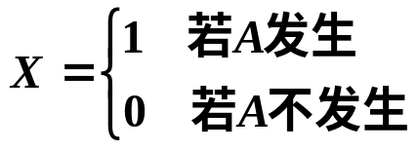，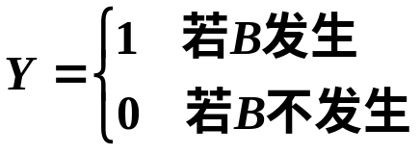，试证明：若随机变量X,Y不相关，则X,Y必定独立

15、设总体X服从参数为的泊松分布，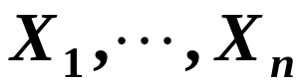为来自该总体的一个简单随机样本，
（1） 求的矩估计量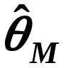和极大似然估计量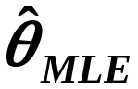；
（2）是否为的无偏估计量？为什么？
（3）求P{X=0}的极大似然估计。

16、有三个箱子各装有一些红、白球. 第一个箱子装有4个红球4个白球 ，第二个箱子装有3个红球5个白球，第三个箱子装有5个红球3个白球，现用掷骰子来决定从哪箱子里取出一只球，若出一点，则从第一个箱子取出一只球，若出6点，则从第三个箱子取出一只球，若出的是其他点，则从第二个箱子取出1只球.（1）试求取出的是1只红球的概率；
（2）已知取出的是1只红球，试求这只红球来自第三个箱子的概率，并推断求这只红球最有可能来自哪一个箱子.

17、设某次考试的考生成绩服从正态分布. 随机地抽取36位考生的成绩, 算得平均成绩为66.5分, 标准差为15分. （1）问在显著性水平＝0.05下, 是否可以认为这次考试全体考生的平均成绩为70分? 并给出检验过程；
- （2） 若已知总体均方差σ =16，求出该总体均值的置信度为0.95的置信区间

18、已知随机变量X,Y分别服从正态分布N(1,4)和N(0,1)，且X,Y的相关系数为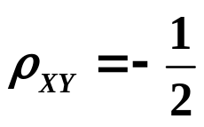，设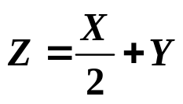。
（1）求Z的数学期望E(Z)和方差D(Z);
（2）X,Z相关系数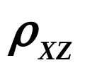
（3）问X,Z是否独立，为什么。

19、设某只昆虫所产虫卵个数X服从参数为λ的泊松分布，而每个虫卵发育为幼虫的概率为p∈(0,1)，且每个虫卵是否发育成幼虫是相互独立的，试求这只昆虫的下一代幼虫个数Y的分布律。
20、设随机变量X，Y的概率分布分别为：
X | 0 | 1
P | 1/3 | 2/3

Y | -1 | 0 | 1
P | 1/3 | 1/3 | 1/3
且P{X²=Y²}=1.
（1）求二维随机变量(X,Y)的概率分布律;
（2）求Z=XY的概率分布律;
（3）求X,Y的相关系数

